动 量
常州市2006届高三物理复习教学研讨会
交 流 材 料
江苏省前黄高级中学物理组
一．一题多问
1．一质量为m的小球，从空中某位置作竖直上抛运动，求满足下列各种情况下的结果。
（1）、小球以速度v₀上抛，若不考虑空气的阻力，求小球回到原抛出点的时间。
（2）、小球以初速度v₁抛出，回到抛出点的速度为v₂，空气阻力大小为f不变，求运动时间。
（3）、小球以初速度v₁抛出，回到抛出点的速度为v₂，空气阻力f的大小正比于速度，求运动时间。
（4）若小球是一漂浮在水面上的木球，有$\frac{2}{5}$的体积现在水面上，今用木棒瞬时给它一个向下的冲量，测得经时间t小球冲出水面并到达水面上方h处，已知水对小球的阻力与小球的速度成正比，不考虑水的表面张力和空气阻力，求木棒对小球的冲量。
分析与解：（1）以小球为研究对象，取竖直向下为正方向，由动量定理 $\text{mgt}={\text{mv}}_{0}−(−{\text{mv}}_{0})$
运动时间 $t=\frac{2v_{0}}{g}$
（2）以小球为研究对象，取竖直向下为正方向，由动量定理
小球向上运动时， ${\text{mgt}}_{1}+{\text{ft}}_{1}=0−(−{\text{mv}}_{0})$ 小球向上运动时， ${\text{mgt}}_{2}−{\text{ft}}_{2}={\text{mv}}_{2}−0$
运动时间， $t=t_{1}+t_{2}=\frac{{\text{mv}}_{1}}{\text{mg}+f}+\frac{{\text{mv}}_{2}}{\text{mg}−f}$
t
v
v₁
v₂
（3）小球所受阻力f与小球速度成正比，即可写成$f=\text{kv}$，小球在运动过程中阻力的冲量
$I=fΔt=\text{kv}Δt$，如右图，物体运动的$v−t$图象中$vΔt$为图线与横轴所围的面积。而物体上升和下降的高度相等，所以小球上升和下降时所受的阻力冲量大小相等，方向相反。即
小球向上运动时， ${\text{mgt}}_{1}+I_{f}=0−(−{\text{mv}}_{0})$ 小球向上运动时， ${\text{mgt}}_{2}−I_{f}={\text{mv}}_{2}−0$
联立解得$t=t_{1}+t_{2}=\frac{v_{1}+v_{2}}{g}$
（4）这一问与第（3）问是同一类型，只要将重力和浮力处理成一个恒力，即 $F=m⋅\frac{2}{5}g$
运动时间 $t=t_{1}+t_{2}=\frac{v_{1}+v_{2}}{\frac{2}{5}g}$
木棒对小球的冲量$I={\text{mv}}_{1}=\frac{2}{5}\text{mgt}−{\text{mv}}_{2}=\frac{2}{5}\text{mgt}−m\sqrt{2\text{gh}}$
二．一题多变
2．如图所示，Ａ、Ｂ是静止在水平地面上完全相同的两块长木板．Ａ的左端和Ｂ的右端相接触．两板的质量皆为M＝2．0ｋｇ，长度皆为L＝1．0ｍ．Ｃ是质量为ｍ＝1．0ｋｇ的小物块．现给它一初速度ｖ₀＝2．0ｍ／ｓ，使它从板Ｂ的左端向右滑动．已知地面是光滑的，而Ｃ与板Ａ、Ｂ之间的动摩擦因数皆为μ＝0．10．求最后Ａ、Ｂ、Ｃ各以多大的速度做匀速运动．取重力加速度ｇ＝10ｍ／ｓ^{２}．
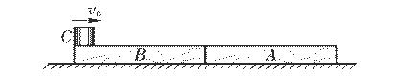
分析与解：先假设小物块Ｃ在木板Ｂ上移动ｘ距离后，停在Ｂ上．这时Ａ、Ｂ、Ｃ三者的速度相等，设为ｖ，由动量守恒得
ｍｖ₀＝（ｍ＋2Ｍ）ｖ，①
在此过程中，木板Ｂ的位移为ｓ，小物块Ｃ的位移为ｓ＋ｘ．由功能关系得
－μｍｇ（ｓ＋ｘ）＝（1/2）ｍｖ^{２}－（1/2）ｍｖ₀²，
μｍｇｓ＝2Ｍｖ²／2，
则 －μｍｇｘ＝（1/2）（ｍ＋2Ｍ）ｖ²－（1/2）ｍｖ₀²，②
由①、②式，得
ｘ＝［ｍｖ₀²／（2Ｍ＋ｍ）μｇ］， ③
代入数值得 ｘ＝1．6ｍ． ④
ｘ比Ｂ板的长度大．这说明小物块Ｃ不会停在Ｂ板上，而要滑到Ａ板上．设Ｃ刚滑到Ａ板上的速度为ｖ₁，此时Ａ、Ｂ板的速度为ｖ₂，则由动量守恒得
ｍｖ₀＝ｍｖ₁＋2Ｍｖ₂， ⑤
由功能关系，得（1/2）ｍｖ₀²－（1/2）ｍｖ₁^{２}－2×（1/2）ｍｖ₂^{２}＝μｍｇＬ，
以题给数据代入，得
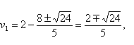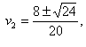
由ｖ₁必是正值，故合理的解是
$v_{2}=\frac{8+\sqrt{\text{24}}}{\text{20}}=1\text{.}\text{38}m/s$ $v_{2}=\frac{8−\sqrt{\text{24}}}{\text{20}}=0\text{.}\text{155}m/s$
当滑到Ａ之后，Ｂ即以ｖ₂＝0．155ｍ／ｓ做匀速运动，而Ｃ是以ｖ₁＝1．38ｍ／ｓ的初速在Ａ上向右运动．设在Ａ上移动了ｙ距离后停止在Ａ上，此时Ｃ和Ａ的速度为ｖ₃，由动量守恒得
Ｍｖ₂＋ｍｖ₁＝（ｍ＋Ｍ）ｖ₃， 解得 ｖ₃＝0．563ｍ／ｓ．
由功能关系得
1/2）ｍｖ₁²＋（1/2）ｍｖ₂²－（1/2）（ｍ＋Ｍ）ｖ₃²＝μｍｇｙ，
解得 ｙ＝0．50ｍ．
ｙ比Ａ板的长度小，所以小物块Ｃ确实是停在Ａ板上．最后Ａ、Ｂ、Ｃ的速度分别为ｖ_{Ａ}＝ｖ₃＝0．563ｍ／ｓ，ｖ_{Ｂ}＝ｖ₂＝0．155ｍ／ｓ，ｖ_{Ｃ}＝ｖ_{Ａ}＝0．563ｍ／ｓ．
本题的题型是常见的碰撞类型，考查的知识点涉及动量守恒定律与动能关系或动力学和运动学等重点知识的综合，能较好地考查学生对这些重点知识的掌握和灵活运动的熟练程度．题给数据的设置不够合理，使运算较复杂，影响了学生的得分．从评分标准中可以看出，论证占的分值超过本题分值的50%，足见对论证的重视．而大部分学生在解题时恰恰不注重这一点，平时解题时不规范，运算能力差等，都是本题失分的主要原因．
解法探析 本题参考答案中的解法较复杂，特别是论证部分，①、②两式之间的两个方程可以省略．下面给出两种较为简捷的论证和解题方法．
解法一 从动量守恒与功能关系直接论证求解．设Ｃ刚滑到Ａ板上的速度为ｖ₁，此时Ａ、Ｂ板的速度为ｖ₂，则由动量守恒，得
ｍｖ_{０}＝ｍｖ₁＋2Ｍｖ₂，
以系统为对象，由功能关系，得
1/2）ｍｖ₀²－（1/2）ｍｖ₁²－2×（1/2）ｍｖ₂²＝μｍｇＬ，
由于ｖ₁只能取正值，以题给数据代入得到合理的解为
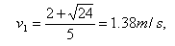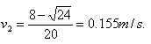
由于小物块Ｃ的速度ｖ₁大于Ａ、Ｂ板的速度ｖ₂，这说明小物块Ｃ不会停在Ｂ板上．
以上过程既是解题的必要部分，又作了论证，比参考答案中的解法简捷．后面部分与参考答案相同，不再缀述．
解法二 从相对运动论证，用动量守恒与功能关系求解．
以地面为参照系，小物块Ｃ在Ａ、Ｂ上运动的加速度为ａ_{Ｃ}＝μｇ＝1ｍ／ｓ²，Ａ、Ｂ整体的加速度为ａ_{ＡＢ}＝μｍｇ／2Ｍ＝0．25ｍ／ｓ²，Ｃ相对Ａ、Ｂ的加速度ａ＝ａ_{Ｃ}＋ａ_{ＡＢ}＝1．25ｍ／ｓ²．假设Ａ、Ｂ一体运动，以Ａ、Ｂ整体为参照物，当Ｃ滑至与整体相对静止时，根据运动学公式，有
ｖ₀²＝2ａｓ，
解得 ｓ＝ｖ₀²／2ａ＝1．6ｍ＞Ｌ．
说明小物块Ｃ不会停在Ｂ板上．
上述可以看出，从相对运动的角度论证较为简捷，运算也较为简单．论证后的解法与参考答案相同．
试题拓展 1．若长木板个数不变，当小物块的初速度满足什么条件时，Ａ、Ｂ、Ｃ三物体最终的速度相同?
2．若长木板个数不变，当小物块的初速度满足什么条件时，小物块能从两长木板上滑过去?
3．若小物块的初速度不变，将相同的长木板数增加到三个，最终小物块停在木板上的什么位置，各物体的运动速度分别为多少?
4．若其它条件不变，长木板与地面间的动摩擦因数为μ′，并且满足μ′(M＋ｍ)ｇ＜μｍｇ＜μ′（2Ｍ＋ｍ）ｇ，试分析有怎样的情况发生?
5．分析子弹打击在光滑水平面上的两相同木块问题，找出它与本题的异同，归纳解法．
三．数学归纳法在动量守恒中的应用
3．人和冰车的总质量为$M$，另有一木球，质量为$m$，$M:m=\text{31}:2$，人坐在静止于水平冰面的冰车上，以速度$v$（相对地面）将原来静止的木球沿冰面推向正前方的固定挡板，球与冰面、车与冰面的摩擦均可不计，空气阻力也忽略不计．设球与挡板碰撞后，球被反向弹回，速率与碰前相等，人接住球后再以同样的速度$v$（相对地面）将球沿冰面向正前方推向挡板，则人推球多少次后不能再接到球？
第一次推出球：${\text{Mv}}_{1}=\text{mv}⋯⋯$① 小车的速度为$v_{1}=\frac{\text{mv}}{M}$
第一次接到球：$\text{mv}+{\text{Mv}}_{1}=(M+m)v_{1^{′}}⋯⋯$②
第二次抛出球：$(M+m)v_{1^{′}}=−\text{mv}+{\text{Mv}}_{2}⋯⋯$③ 小车速度为$v_{2}=\frac{3\text{mv}}{M}$
第二次接到球：$\text{mv}+{\text{Mv}}_{2}=(M+m)v_{2^{′}}⋯⋯$④
第三次抛出球：$(M+m)v_{2^{′}}=−\text{mv}+{\text{Mv}}_{3}⋯⋯$⑤ 小车的速度为$v_{3}=\frac{5\text{mv}}{M}$
由数学归纳法可知第n次抛出小球后，小车的速度为$v_{n}=\frac{(2n+1)\text{mv}}{M}$，当$v_{n}≥v$时，小车上的人将无法接到小球，代入数据得$n≥8\text{.}\text{25}$，取$n=9$。
本题的另一种解法即是对系统应用动量定理。小球和小车的动量逐渐变大，其原因是小车和小球组成的系统在整个过程中受到墙壁的冲量，每次墙壁对小球的冲量（也是对系统的冲量）等于$2\text{mv}$，当抛出小球n次后，小球与墙壁碰撞了n次，根据动量定理，$2\text{nmv}=\text{mv}+{\text{Mv}}_{n}$，当$v_{n}≥v$时，小车上的人将无法接到小球，代入数据得$n≥8\text{.}\text{25}$，取$n=9$。
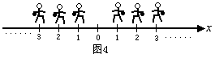
4．如图所示，一排人站在$x$轴的水平轨道旁，原点O两侧的人的序号都记为$n(n=1,2,3⋯)$。每人只有一个沙袋，$x>0$一侧的每个沙袋质量为$m=\text{14}\text{kg}$，$x<0$一侧的每个沙袋质量为$m^{'}=\text{10}\text{kg}$。一质量为$M=\text{48}\text{kg}$的小车以某初速度从原点出发向正$x$方向滑行，不计轨道阻力，当车每经过一人身旁时，此人就把沙袋以水平速度$u$朝与车速相反的方向沿车面扔到车上，$u$的大小等于扔此沙袋之前的瞬间速度大小的$2n$倍（$n$是此人的序号数）
（1）空车出发后，车上堆积了几个沙袋时车就反向滑行？
（2）车上最终有大小沙袋共多少个？
本题是1995年全国高考题，满分是12分，笔者有幸参加了本次江苏考区的阅卷工作，全省抽样得分是2分，一方面是难度是较大，另一方面也反映学生缺乏数学归纳法的能力。
分析与解（1）设第$n−1$次抛过后的速度为$v_{n−1}$，第$n$次抛完后的速度为$v_{n}$，由动量守恒定律得：
$[M+(n−1)m]v_{n−1}−2{\text{nmv}}_{n−1}=[M+\text{nm}]v_{n}⋯⋯$①
得$v_{n}=\frac{[M+(n−1){\text{mv}}_{n−1}−2{\text{nmv}}_{n−1}}{M+\text{nm}}⋯⋯$② $v_{n−1}=\frac{[M+(n−2)m]v_{n−2}−2(n−1){\text{mv}}_{n−2}}{M+(n−1)m}⋯⋯$③
小车反向的条件是$v_{n}>0$，$v_{n+1}<0$可得$2<n<4$，即车上有3个球时车将反向。
（2）设车反向运动到0点的首速度为$v_{0^{′}}$（为第三个球与之结合后的速度），设第$k−1$次抛过后的速度为$v_{k−1}$，第$k$次抛完后的速度为$v_{k}$，由动量守恒定律得：
$[M^{'}+(k−1)m^{'}]v_{k−1}−2{\text{kmv}}_{n−1}=[M+km^{'}]v_{k}⋯⋯$④
得$v_{k}=\frac{[M^{'}+(k−1)m^{'}v_{k−1}−2km^{'}v_{k−1}}{M^{'}+km^{'}}⋯⋯$⑤ $v_{k−1}=\frac{[M^{'}+(k−2)m^{'}]v_{k−2}−2km^{'}v_{k−2}}{M^{'}+(k−1)m^{'}}⋯⋯$⑥
车不再向左滑行的条件是$v_{k}<0$，$v_{k−1}≥0$，用$M^{'}=M+3m$代入，可得$8≤k<9$，取$k=8$，即车上最多有11个球。
四、动量定理与动能定理的综合
5.如图所示，质量m_{A}为4.0kg的木板A放在水平面C上，木板与水平面间的动摩擦因数μ为0.24，木板右端放着质量m_{B}为1.0kg的小物块B（视为质点），它们均处于静止状态。木块突然受到水平向右的12N·s的瞬时冲量I作用开始运动，当小物块滑离木板时，木板的动能E_{kA}为8.0J，小物块的动能E_{kB}为0.50J，重力加速度取10m/s²，求：
A
B
C
L
（1）瞬时冲量作用结束时木板的速度v₀；
（2）木板的长度L。

分析与解：（1）设水平向右为正方向，有
I=m_{A}v₀
代入数据解得 v₀=3.0m/s
（2）设A对B、B对A、C对A的滑动摩擦力的大小分别为F_{AB}、F_{BA}和F_{CA}，B在A上滑行的时间为t，B离开A时A和B的速度分别为v_{A}和v_{B}，有
－（F_{BA}+F_{CA}）t＝m_{A}v_{A}－m_{A}v₀ F_{AB}t＝m_{B}v_{B}
其中F_{AB}=F_{BA} F_{CA}=μ(m_{A}+m_{B})g
设A、B相对于C的位移大小分别为s_{A}和s_{B}，有
－(F_{BA}+F_{CA})s_{A}=m_{A}v_{A}²－m_{A}v₀² F_{AB}s_{B}=E_{kB}
动量与动能之间的关系为
m_{A}v_{A}= m_{B}v_{B}=
木板A的长度L=s_{A}－s_{B}
代入数据解得 L=0.50m
五．动量守恒定律与动能定理的综合
6．如图所示，质量为M＝3kg的木板放在光滑的水平面上，在木板的最左端有一小物块（可视为质点），物块的质量为m＝1kg，物块与木板间动摩擦因数为0.5，竖直固定的挡板下端离地面高略大于木板的高度，初始时，木板与物块一起以水平速度$v={\text{2m}}/s$向右运动，当物块运动到挡板时与挡板发生无机械能损失的碰撞．求：
（1）木板足够长，求物块与挡板第一次碰撞后，物块与木板所能获得的共同速率；
（2）木板足够长，则物块与挡板第一次碰后，物块向右（相对于挡板）运动所能达到的最大距离；
（3）要使物块不会从木板上滑落，则木板长度至少应为多少？（$g=\text{10}m/{s^{2}}$）
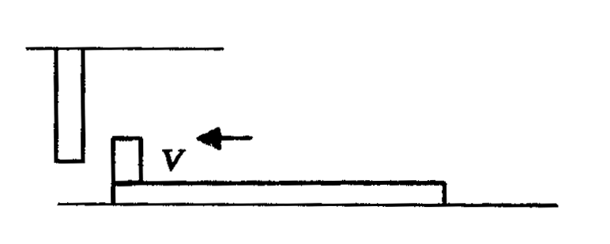
分析与解：（1）物块与挡板碰后系统动量守恒：${\text{MV}}_{0}−{\text{mV}}_{0}=(M+m)V$ ① 代入数据得：V＝1m/s
（2）物块第一次与挡板碰后向右减速到零，相对于板右运动最远：
$μ\text{mgs}=\frac{1}{2}{\text{mV}}_{0^{2}}$ 代入数据得：S＝0.4m
（3）物块多次与挡板碰撞后，最终与木板同时停止，设物块相对于木板的距离为l，那么由系统能量守恒有： $μ\text{mgl}=\frac{1}{2}(m+M)V_{0^{2}}$ 代入数据得l＝1.6m
所以物块不滑出木板，木板长度至少为1.6m．
六、动量守恒定律与机械能守恒定律的综合
7．如图所示，光滑水平面上，质量为2m的小球B连接着轻质弹簧，处于静止；质量为m的小球A以初速度v₀向右匀速运动，接着逐渐压缩弹簧并使B运动，过一段时间，A与弹簧分离。（弹簧始终处于弹性限度以内）
（1）在上述过程中，弹簧的最大弹性势能是多大；
（2）若开始时在B球的右侧某位置固定一块挡板(图中未画出)，在A 球与弹簧分离之前使B球与挡板发生碰撞，并在碰后立刻将挡板撤走。设B球与固定挡板的碰撞时间极短，碰后B球的速度大小不变但方向相反。试求出此后弹簧的弹性势能最大值的范围。
m
2m
A
B
v₀
分析与解：⑴当A球与弹簧接触以后，在弹力作用下减速运动，而B球在弹力作用下加速运动，弹簧势能增加，当A、B速度相同时，弹簧的势能最大。
设A、B的共同速度为v，弹簧的最大势能为E，则A、B系统动量守恒：
${\text{mv}}_{0}=(m+2m)v$①
由机械能守恒：$\frac{1}{2}{\text{mv}}_{0}^{2}=\frac{1}{2}(m+2m)v^{2}+E$……………………………②
联立两式得：$E=\frac{1}{3}{\text{mv}}_{0}^{2}$ ………………………………………③
⑵设B球与挡板碰撞前瞬间的速度为v_{B}，此时A的速度为v_{A}。
系统动量守恒：${\text{mv}}_{0}={\text{mv}}_{A}+2{\text{mv}}_{B}$……………………………………④
B与挡板碰后，以v_{B}向左运动，压缩弹簧，当A、B速度相同（设为v_{共}）时，弹簧势能最大，为E_{m}，则：${\text{mv}}_{A}−2{\text{mv}}_{B}=3{\text{mv}}_{共}$………………………………⑤
$\frac{1}{2}{\text{mv}}_{0}^{2}=\frac{1}{2}×3{\text{mv}}_{共}^{2}+E_{m}$……………………………………………⑥
由④⑤两式得：$v_{共}=\frac{v_{0}−4v_{B}}{3}$ 代入⑥式，化简得：$E_{m}=\frac{8m}{3}[−(v_{B}−\frac{v_{0}}{4})^{2}+\frac{3v_{0}^{2}}{\text{16}}]$⑦
而当弹簧恢复原长时相碰，v_{B}有最大值v_{Bm}，则：
mv₀=mv_{A}′+2mv_{Bm} mv₀²/2=mv_{A}′²/2+2mv_{Bm}²/2
联立以上两式得：v_{Bm}＝$\frac{2}{3}v_{0}$ 即v_{B}的取值范围为：$0<v_{B}≤\frac{2}{3}v_{0}$…………⑧
结合⑦式可得：当v_{B}＝$\frac{v_{0}}{4}$时，E_{m}有最大值为：$\frac{1}{2}{\text{mv}}_{0}^{2}$……………………⑨
当v_{B}＝$\frac{2v_{0}}{3}$时，E_{m}有最小值为：$\frac{1}{\text{27}}{\text{mv}}_{0}^{2}$…………………………………⑩
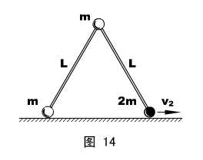
8．如图所示，两根长度均为L的刚性轻杆，一端通过质量为m的球形铰链连接，另一端分别与质量为m和2m的小球相连。将此装置的两杆合拢，铰链在上、竖直地放在水平桌面上，然后轻敲一下，使两小球向两边滑动，但两杆始终保持在竖直平面内。忽略一切摩擦，试求：两杆夹角为90°时，质量为2m的小球的速度v₂ 。
模型分析：三球系统机械能守恒、水平方向动量守恒，并注意约束关系——两杆不可伸长。
初步判断：左边小球和球形铰链的速度方向会怎样？
设末态（杆夹角90°）左边小球的速度为v₁（方向：水平向左），球形铰链的速度为v（方向：和竖直方向夹θ角斜向左），对题设过程，三球系统机械能守恒，有：
mg( L-$\frac{\sqrt{2}}{2}$L) = $\frac{1}{2}$m$v_{1}^{2}$ + $\frac{1}{2}$mv² + $\frac{1}{2}$2m$v_{2}^{2}$ ①
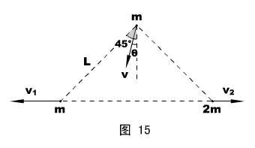
三球系统水平方向动量守恒，有：
mv₁ + mvsinθ= 2mv₂ ②
左边杆子不形变，有：
v₁cos45°= vcos(45°-θ) ③
右边杆子不形变，有：
vcos(45°+θ) = v₂cos45° ④
四个方程，解四个未知量（v₁ 、v₂ 、v和θ），是可行的。推荐解方程的步骤如下
1、③、④两式用v₂替代v₁和v ，代入②式，解θ值，得：tgθ= 1/4
2、在回到③、④两式，得：v₁ = $\frac{5}{3}$v₂ , v = $\frac{\sqrt{\text{17}}}{3}$v₂
3、将v₁ 、v的替代式代入①式解v₂即可。结果：v₂ = $\sqrt{\frac{3\text{gL}(2−\sqrt{2})}{\text{20}}}$
思考：球形铰链触地前一瞬，左球、铰链和右球的速度分别是多少？
解：由两杆不可形变，知三球的水平速度均为零，θ为零。一个能量方程足以解题。答：0 、$\sqrt{2\text{gL}}$ 、0 。
思考：当两杆夹角为90°时，右边小球的位移是多少？
解：水平方向用“反冲位移定式”，或水平方向用质心运动定律。答：$\frac{3\sqrt{2}}{8}L$ 。
七．实际应用——“弹弓效应”问题
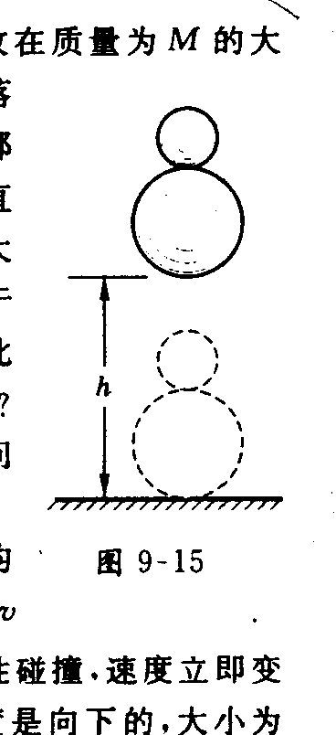
9．如图，质量为m的小球放在质量为M的大球顶上，从高h处释放，紧挨着落下，撞击地面后跳起，所有的碰撞都是完全弹性碰撞，且都发生在竖直轴上。（1）小球弹起可能达到的最大高度？
（2）如在碰撞后，物体M处于平衡，则质量之比应为多少？在此情况下，物体m升起的高度为多少？
分析与解 这是一个有趣的问题，如果也是特别的。
将两球无初速释放后，两球均自由下落，大球刚触地时两球速度v均为$\sqrt{2\text{gh}}$，大球与地发生完全弹性碰撞，速度立即变为向上，大小仍为v，这时小球速度是向下的，大小为v，则相对于大球以2v的速度接近，随即与大球发生对心碰撞，并以2v的速度与大球分离，若小球质量远小于大球，两球碰后大球对地速度仍是向上的v，可知小球相对地面向上运动的速度已是3v，为小球直接触地弹起速度的三位。由机械能守恒定律$\frac{1}{2}m(3\sqrt{2\text{gh}})^{2}=\text{mgH}$，小球向上弹起的高度最大可达到H=9h，其效果就如同被大球这个“弹弓”弹射出去的一样。
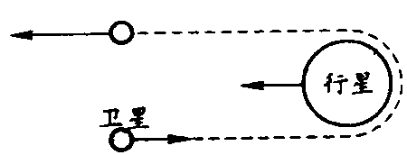
在太空中，也会有这种“弹弓效应”，如图，设相对恒星，大行星的速度为V，卫星（质量远小于行星）以速度v经历了一次与大行星的碰撞——万有引力作用下靠近行星，后又远离，碰撞后的分离速度大小是V+v，则对恒星而言，卫星以大小为2V+v的速度被行星“弹射”出去，这种类似的“弹弓效应”，已被应用于空间探测，研究太阳系中诸多行星的大环游。
如大球在与小球迎面相碰后处于平衡，则由动量守恒定律Mv—mv=m·2v
两球质量之比为M：m=3，这种质量关系下，小球以速度2v向上弹出，由机械能守恒定律，$\frac{1}{2}m(2\sqrt{\text{gh}})^{2}=\text{mgH}$，小球跳起高度H为下落高度h的4倍。

